登录网站后台，看到的第一个界面，如下
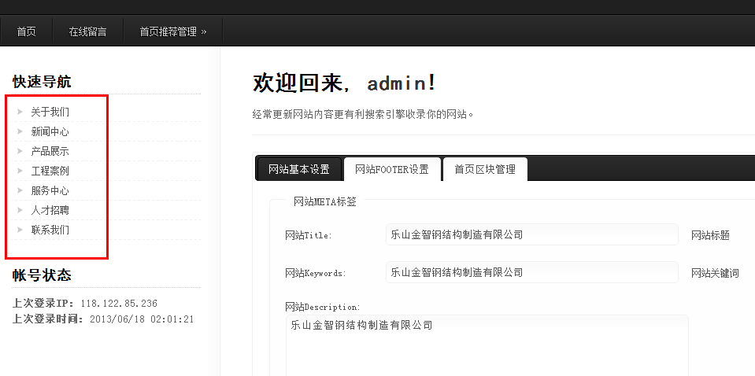
上图，红色框起来地方与网站前台（用户看到导航信息）是相对应的。
如需操作网站相关信息内容，请找到后台对应的栏目名称，然后点击栏目即可以进入（编辑、修改、删除信息）。
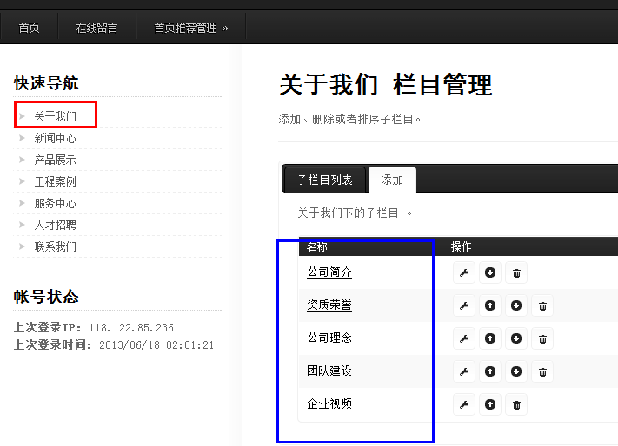

例：操作“关于我们”栏目的内容
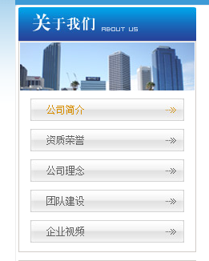

1、如需编辑“公司简介”的内容，点击下图红色框起来的“公司简介”几个字
2、蓝色框起来的部份---------可编辑栏目名称的作用 例：把“公司简介”改为“公司概况”
3、粉色，是调栏栏目顺序 例：把“公司简介”移到“资质荣誉”二级栏目下面。
4、黄色------删除栏目 例：不需要“公司简介”栏目，就点击回收删图标
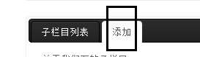
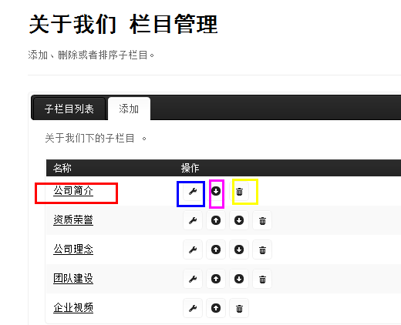
特别备注：点上图，黑色框起来的文字“添加”------------是添加栏目的意思。。。。。
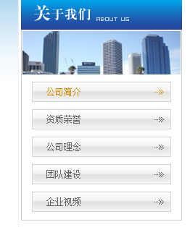

例：需要在“关于我们”下添加新的二级栏目“公司环境”

那点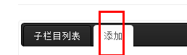，出现下图界面

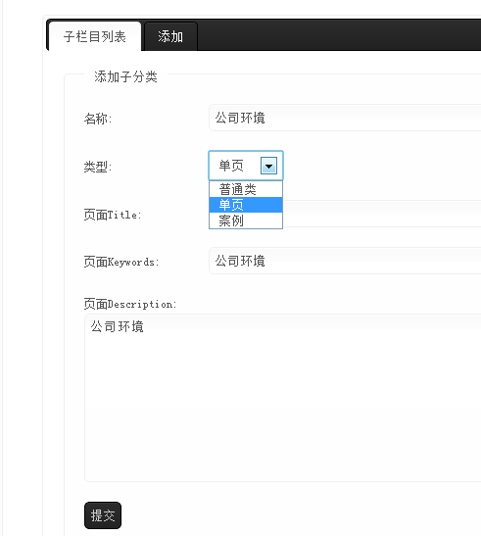 按照右图来操作即可

备注： 添加新的栏目，需要选择确定“新添加的栏目”的样式。客户根据自己需求，进行相应选择。也可联系我们，由我公司协助来操作
- 普通类-----------------添加的栏目，是新闻列表
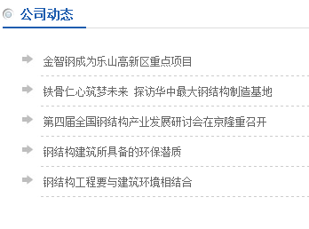
- 单页-------------添加的栏目，是一张空白页面
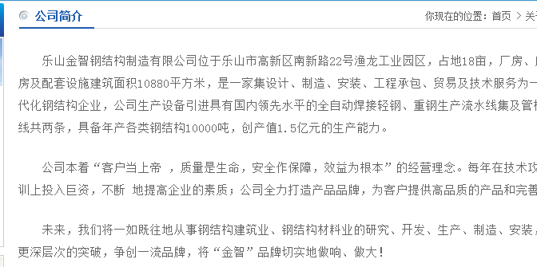
- 案例-------------添加的栏目，是“图片+标题”的案例格式
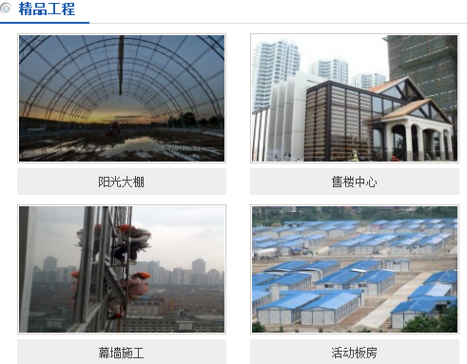

特别说明
- 网站基本设置，是设置的网站优化关键词。
- 网站FOOTER是控制----网站最底部下图文字内容
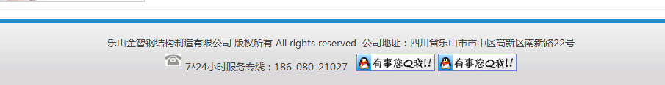
- 首页区块管理---控制首页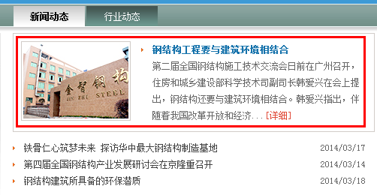红色框起来的部份的“图片+标题+文章描述”
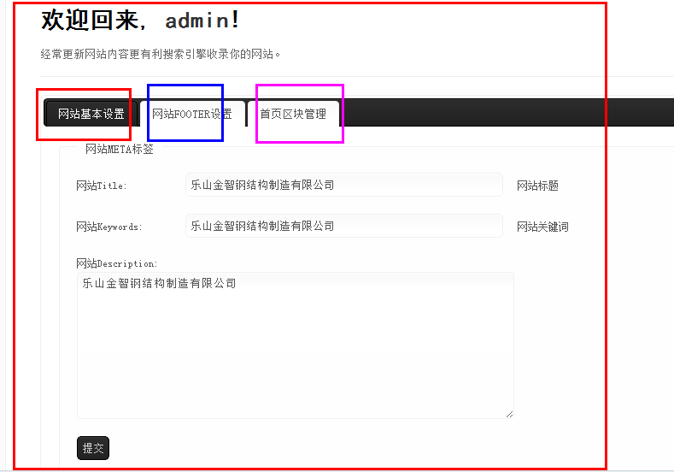

如实际操作过程遇到任何问题，请电话或QQ联系响铛铛网络推广公司
QQ:450505745
电话：135478884051

